Úchytky TAMIKA
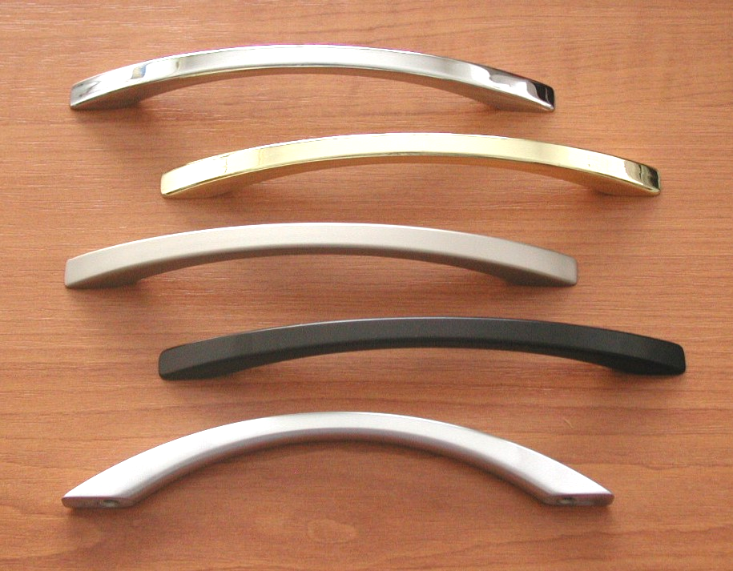
063701 úchytka TAMIKA 128mm – Chrom
063703 úchytka TAMIKA 128mm – Ni-satin
063705 úchytka TAMIKA 128mm – Černá-mat
063707 úchytka TAMIKA 128mm – Cr-satin

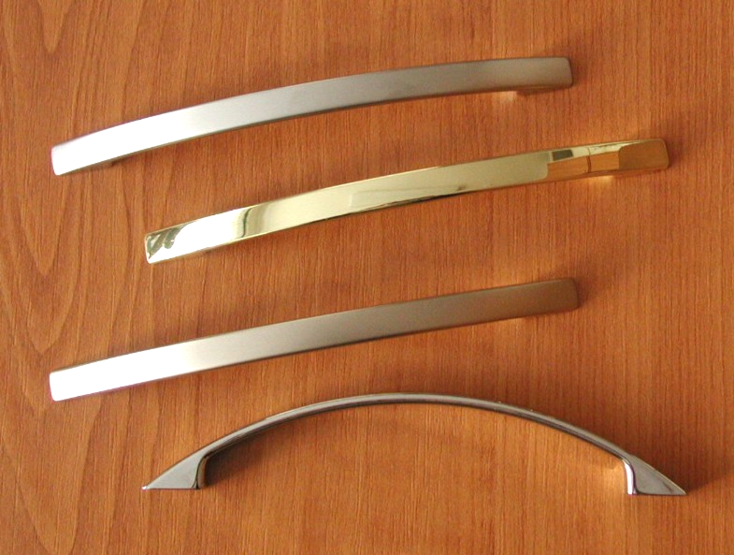
Úchytky TAMIKA II
063973 úchytka TAMIKA II 128mm – Ni-satin
063977 úchytka TAMIKA II 128mm – Cr-satin

Balení: 20 ks úchytek v krabičce / 100 ks v kartonu. Dále je každá úchytka baleny v PVC sáčku. Součástí výrobku jsou i připevňovací šrouby M4x22,5mm, které jsou baleny v samostatném PVC obalu zabraňujícím poškození povrchové úpravy.

